- Flöhe sind stechnadelgross, rot-braun, seitlich platt abgeflacht und auch ohne Lupe gut sichtbar. Die erwachsenen, flügellosen Insekten leben im Fell von Tieren. Mit ihren kräftigen Sprungbeinen können sie bis zu einem halben Meter weit springen.
- Flöhe vermehren sich sehr rasch. In Bezug auf Fortpflanzung sind sie wahre Meister, das Floh-Weibchen legt in seiner mehrmonatigen Lebenszeit bis zu 2500 Eier im Tierfell ab. Diese fallen dann aus dem Fell in die Umgebung, auf Schlaf und Liegeplätze. Aus den Eiern schlüpfen Flohlarven, die an dunkle und feuchte Orte kriechen., z.B. Teppich, Ritzen, unter das Sofa. Die Larven werden zu Puppen und sind in einem widerstandsfähigen Kokon so gut geschützt, dass sie bis zu einem Jahr in Katzen oder Hundekörbchen, Teppichen und Bodenritzen überleben. Nähert sich ein potentieller Wirt, so schlüpfen die hungrigen Flöhe aus den Puppen und befallen ihn
- Flohbefall in einem Haushalt mit Tieren ist keine Seltenheit. Erwachsene Flöhe sieht man selten, doch falls sie einen finden ist dies nur die Spitze des Eisberges, denn der Grossteil der Flöhe befindet sich nicht auf dem Tier, sondern in Form von Eiern, Larven und Puppen versteckt in der Umgebung.
- Hunde und Katzen stecken sich draussen an
- Symptome sind starker Juckreiz
- Flöhe übertragen Bandwürmer; also immer regelmässig zu entwurmen
- Flöhe können schon nach einem Biss allergische Reaktionen verursachen
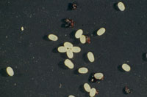
Flohzylus Floh Eier 5% sichtbare Flöhe
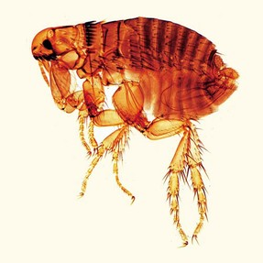
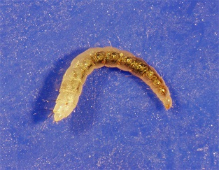
10% Puppen
Erwachsener Floh
35% Larven
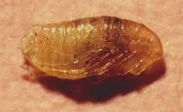
Larve Puppe mit Kokon 50% Eier

Weil Flöhe ihren bluthaltigen Kot im Tierfell absetzen,
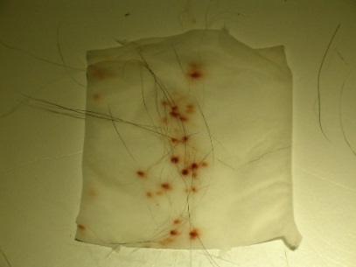
können sie einfach überprüfen, ob ihr Hund/Katze Flöhe hat:
- Kämmen sie das Fell mit einem engzackigen Kamm oder
speziellen Floh Kamm (bei uns erhältlich).
- Finden sie in den ausgekämmten Haaren braunschwarze Krümel,
so benetzen sie diese mit einem nassen, weissen Haushaltspapier.
- Verfärbt sich die Krümel orange oder bilden einen orangefarbenen Hof,
so handelt es sich um Flohkot (unverdautes Blut): ihr Tier hat Flöhe.

Behandlung:
Mit diesen Produkten können Sie Ihrem Tier ein Ganzjähriger Ektoparasitenschutz bieten.
- Behandeln sie alle ihre Haustiere mit einem Antiparasitikum. Zur Auswahl stehen Flüssigkeiten die man auf die Haut aufträgt (Hund und Katze), Kautabletten (Hunde) oder Halsbänder (Hunde & Katzen)
- Waschen sie alle Decken, auf welchen sich die Tiere aufhalten.
- Behandeln Sie die Umgebung mit einem Antiflohspray oder Fogger, der adulte Flöhe abtötet und gleichzeitig die Flohentwicklung hemmt.
- Wir empfehlen alle ihre Haustiere regelmässig zu entwurmen, weil Flöhe als Zwischenwirt Bandwürmer übertragen können.
